**湖南工业职业技术学院**

毕 业 设 计

|  |  |
| --- | --- |
| 课题名称 | 基于网络爬虫的就业信息服务分析系统设计与实现 |

|  |  |
| --- | --- |
| 系（院）名称 | 信息工程学院 |
| 专业及班级 | 大数据19-1 |
| 学生姓名 | 李临波 |
| 学 号 | 04 |
| 指导教师 | 罗金凯、别宏文 |

完成日期 2022 年 1 月 7日

**目录**

**第一章****前言** 1

1.1 课题背景 1

1.2 选题意义 1

1.3 本课题主要工作 1

1.4 毕业设计总体结构安排 2

**第二章 需求分析和可行性分析** 3

2.1 需求分析 3

2.1.1 功能需求分析 3

2.1.2 系统需求分析 3

2.2 功能需求 4

2.2.1 登录系统用例详细描述 4

2.2.2 客户系统用例详细描述 4

2.2.3 数据采集用例详细描述 5

2.2.4 数据分析用例详细描述 5

2.3 性能分析 5

2.4 可行性分析 6

2.4.1 经济可行性 6

2.4.2 操作可行性 6

**第三章 系统概要设计** 8

3.1 系统架构设计 8

3.2 系统功能设计 8

3.3 数据库设计原则 10

3.4 就业信息服务分析系统E-R图 11

3.5 数据表 12

3.5.1 用户信息表 12

3.5.2 岗位信息表 13

**第四章 系统详细设计** 15

4.1 登录模块 15

4.2 用户管理模块设计 15

4.3 数据采集模块设计 16

4.4 数据分析模块设计 17

**第五章 系统实现** 19

5.1 登录模块实现 19

5.2 用户管理模块实现 20

5.3 数据采集模块实现 22

5.4 数据分析模块实现 23

**第六章 系统测试** 24

6.1 功能测试 24

6.1.1 登录模块测试用例 24

6.1.2 用户管理模块测试用例 24

6.1.3 数据采集模块模块测试用例 25

6.1.4 数据分析模块模块测试用例 25

6.2 日志测试 26

6.3 可用性测试 26

6.4 性能测试 27

6.5 测试结果分析 27

**总结** 28

**参考文献** 29

# 

# **第一章 前言**

## **1.1 课题背景**

高校的就业问题关系到了教育的持续发展，关系到了国家的经济建设、社会稳定以及人民的实际利益。对于当前严峻的毕业生就业形式危机，要做好毕业生就业指导和服务的工作，务必需要寻找一个新的发展模式。本问中的基于网络爬虫的就业信息服务分析系统正是对此的一种尝试。

本文是基于网络爬虫的就业信息服务分析系统，即为毕业生就业管理信息化提供解决的方案。本系统主要是为了面向学生和老师的服务系统，提供一些招聘的信息、就业方面的指导以及相关政策，以帮助同学们更好的选择就业和完成就业。

## **1.2 选题意义**

紧跟着计算机化信息管理、网络线上办公的发展和普及，信息交流的方便性已经让越来越多的人受益。所以怎么样利用先进的管理手段,提高就业工作的效率，是所有高校提高管理水平的重要解决问题的方面。现阶段就业信息管理所面临的问题是:数据量大，数据内容复杂。如果需要解决这类问题，一定需要有一套完整的、科学高效的以及严密实用的就业信息服务分析系统。使用信息管理系统是解决这类问题的主要方法途径。这样不仅可以简化和归一化学校及老师的日常管理操作,还可以使数据之间的交流变得简单和快捷，进而缩小相关岗位人员及相关部门不必要的工作任务，推进管理的透明度。

为了适应现代信息管理，本次设计选取了基于MVC (View+Model +Controller。以下简称MVC。)的就业信息服务分析系统这一课题。旨在通过MVC架构搭建一个就业信息服务管理系统，从而使学生老师们同时收益，同样找到一种更为便捷、有效、实用的方法和途径。

## **1.3 本课题主要工作**

本文首先对本系统的开发所需要的技术进行简单介绍，然后进一步详细介绍。与之前的系统管理方法相比较，老一批的管理方式透露出了许许多多的问题，例如，数据信息的准确性，不能及时的定位问题等等,在如今时代的快速发展下，需要一个能过满足我们日常的服务和快捷的系统，所以,使用就业信息服务分析系统对业务进行管理是解决这一类问题。本系统能够高效率地引导客户规范化操作流程，高效和快捷地实现业务的管理，确保客户的信息不丢失，提高管理和工作水平，从而提高竞争能力。

## **1.4 毕业设计总体结构安排**

全文共分七章。

第一章:前言，这一章针对本次毕业设计所开发的服务系统进行问题的定义，通过问题的定义明白需要做什么怎么做，并且对该系统开发中的内容简介；本章还对本课题的研究背景与研究意义进行分析探讨，对开发系统的可行性分析还有对论文各章内容简要的介绍。

第二章:需求分析，主要介绍了本系统的所有基本功能的需求中的分析。

第三章:系统的设计，主要从介绍该系统的所有基本功能，开发的概要介绍。

第四章:主要细化了系统的所有功能模块的流程图。

第五章:对于各个模块的实现。

第六章:对系统的运行和测试。使用黑盒测试方法，对系统的重要模块进行了测试。

第七章:总结。总结毕业设计成果。

# **第二章 需求分析和可行性分析**

## **2.1 需求分析**

需求分析[3]是就业信息服务分析系统开发的手的架构起点。需求分析就是描述系统的需求并加以实现方法，并依此来建立系统模型。需求分析的目的是在开发者和需求的人之间创建的一类可以被理解和相互交流的机制。所以，系统的需求分析应该是开发人员和用户共同创建。需求分析要明确系统要服务于哪一类用户，需要解决这一类用户的什么需求等。以下是针对就业信息服务做出的需求分析：

### **2.1.1 功能需求分析**

本次设计的基于网络爬虫的就业信息服务分析系统，主要目标是提高管理员管理工作的效率，并实现对岗位数据信息的采集、管理及分析功能。系统开发的总体任务是实现管理的基本化、规则化和全自动。

采用面向对象的分析方法对就业信息服务分析系统进行功能需求分析，可将需求具体划分为对以下功能的需求:

1) 用户管理: 后台对所有用户的信息进行增加、删除、修改和查询操作，将增加、修改及删除过后的数据信息保存。  
结果是服务器将处理后的用户信息保存到数据库[1]。

2) 数据采集: 后台对热门招聘网站的公开招聘信息进行数据采集，并将数据存储至数据库中方便后期的数据可视化。

结果是服务器将采集后的招聘数据保存到数据库。

3) 数据分析: 后台对数据库中已有的岗位信息数据用不同可视化方式进行可视化分析。该模块实现不同数据可视化展示，可视化主要分为热力图，条形图，饼图等，方便更直观地看到数据的分布。使得数据更为直观的展示出来。

### **2.1.2 系统需求分析**

首先，系统既要操作简单又要方便学习使用且快速掌握。不仅要满足管理人员对用户信息、岗位信息进行录入、维护等工作，还要简明清晰，尽量有一定推广价值。所以应具备如下性能:

1)界面友好:以清楚大方的界面显示用户信息和岗位招聘信息。

2)方便的查询:可由用户账号名字、城市名和岗位关键字进行查询。

3)系统能拓展、方便后期维护:充分考虑到用户的所处环境。具备一定的扩充能力。系统要有分区管理区块管理，系统维护要方便; 就实际情况，在系统配置、网络带宽得到充分保证的条件下，我们最需要考虑的性能需求已经系统安全性问题。

4)系统在确定用户名和密码后，应具有自动连接数据库的功能。在正确连接数据库后，首先应对管理员的用户名和密码进行检验。

5)提示功能:若没有此用户名应给出相应的提示。

## **2.2 功能需求**

### **2.2.1 登录系统用例详细描述**

用例名称：系统管理

参与的执行者：管理员

前置条件：一名或多名用户

基本路径：

1. 管理员输入自己的用户名

2. 管理员输入自己的密码

3. 管理员默认以后台管理者身份登录系统，会有权限管理

可选路径：

1. 后台管理可以通过后台修改所有管理员的权限

2. 管理员可以修改自己之前的密码来确保整个系统安全

### **2.2.2 客户系统用例详细描述**

用例名称：客户管理

参与的执行者：管理员

前置条件：一名或多名用户

基本路径：

1. 管理员可以查看已有的所有客户信息

2. 管理员可以删除单个客户信息或批量删除

3. 管理员可以编辑客户信息，进行修改

3. 管理员可以增加一个客户信息

可选路径：

1. 在添加用户信息的时候如果输入有误那么可以对输入有误的用户信息进行修改操作

2. 如果重复输入同一名用户信息的话，则会弹出警告

3. 管理员可以在后台将用户删除

4. 管理员可以导出所有的客户信息

### **2.2.3 数据采集用例详细描述**

用例名称：数据采集

参与的执行者：管理员

前置条件：成功登录进系统

基本路径：

1. 调用Scrapy框架，实现数据采集

2. 将数据采集进行数据清洗

3. 将清洗后的数据存储至MySQL数据库

可选路径：

1. 可以批量采集

2. 如果数据重复的话，则不会重复存储

### **2.2.4 数据分析用例详细描述**

用例名称：数据分析

参与的执行者：管理员

前置条件：成功登录进系统

基本路径：

1. 薪资区间分布展示

2. 学历要求统计展示

3. 全国岗位工作地点分布展示

4. 发展方向统计展示

可选路径：

1. 可以根据不同的查询条件进行数据可视化

2. 可是根据不同的选项展示

## **2.3 性能分析**

有关系统架构问题，架构设计是针对一个结构内的各个元素间之间关系的一种主观映射的产物。架构设计可以说是一组抽象模式，可以指导大型系统各个元素的设计。体现出用户与整个系统模块的接口之间保持联系，相互交换信息，能够很清晰的表现出来，才能够在程序完成的后期实现程序的可塑性和安全保障，我们必须要保证整个系统有良好的可塑性，这样的话，系统才会有更大的可以修改的空间。

1.性能分析

整个系统的设计中，系统必须满足以下要求：

（1）可修改性

（2）可用性

（3）易用性

（4）安全性

2.关于就业信息服务分析系统的基本要求如下 ：

（1）功能要求：管理员可以通过系统对用户信息及招聘信息进行便捷管理。

（2）性能：能够在不同系统以及不同浏览器的环境下成功运行，同时， 在运行时功能不能有缺失，需要保证本系统功能的完整，并且可以成功使用，从而保障性能方面没有问题。

（3）安全与保密要求：管理员必须输入自己的用户名和密码来登录整个系统，同时还要选择身份，以此来保障整个程序的安全。

（4）环境：能够在Windows7/8/10/11系统、Linux系统和Mac OS系统等多种操作系统下使用，并且能够在多种平台下运行。

3.开发目标

就业信息服务分析系统的主要开发目标如下：

（1）为了方便管理员就业招聘信息的管理，减轻工作量

（2）为了减少管理员对订单查找的工作量。

（3）能够方便监测所有进入后台的数据。

（4）能够方便了后续对订单业务的维护。

## **2.4 可行性分析**

### **2.4.1 经济可行性**

数据是基于Scrapy框架采集的，数据存储是基于Mysql存储，系统是以Django技术为基础，MVC为设计框架，以PyCharm作为实现平台。上述两个技术完全免费，可以在官网上面下载，因而经济方面没有任何问题。以个人的力量是可以完成该课题的，因此经济方面是可行的。

### **2.4.2 操作可行性**

系统展示页面简洁，各个模块区块凸显，弹窗提示明显，系统能运行在主流的环境中，系统的安装以及调试运行操作容易。系统的权限划分明确，用户和后台操控者可以直接在系统中针对各个模块进行需求测试与使用，整个流程的时间和工作量不高，从实际意义上解决了工作效率以及质量的问题。

除开这些问题，我们开发出本系统之后，该系统的操作上手难度和复杂就说明了本系统值得推广，这同时也是所有开发要考虑的关键问题，系统易于操作，方便快捷。在操作上，不需要帮助就可以自己学会如何去使用，在操作的难度层度上来看，该系统是没有很高难度的使用条件。所以，就业信息服务分析系统操作非常简单很容易完成对应操作。

# **第三章 系统概要设计**

## **3.1 系统架构设计**

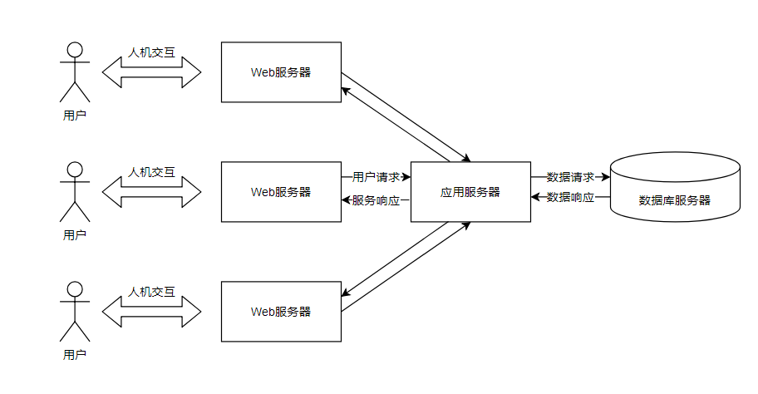由前文可知，该系统是在 WEB 应用基础上进行研发的，可以多个用户同时访问应用网站。下面是就业信息服务分析系统架构图，如图3.1所示。

图3.1 就业信息服务分析系统架构图

据上图，该系统要实现多个用户能通过不同的Web浏览器客户端进行人机交互后发出一系列的用户请求给系统的应用服务器，通过应用服务器的数据请求给数据库服务器进行数据响应，紧接着应用服务器处理数据做出服务响应。同时服务器要支持实时、实地监听用户请求，并且对于异步提交的用户请求也能做出业务逻辑处理。本文采用Django内嵌作为应用服务器，使用MySQL作为数据库服务器，当应用服务器接收请求时，就会执行逻辑代码并对数据库发起操作指令，并将数据结果响应，展现 给用户。本毕业设计所设计的技能竞赛管理系统，支持多个用户多地点同时访问该系统，效率高，功能强大。

## **3.2 系统功能设计**

（1）就业信息服务分析系统主要包括数据采集、用户管理和数据分析3个模块，模块下又分为多个小模块，下面是该系统结构图，如图3.2所示。

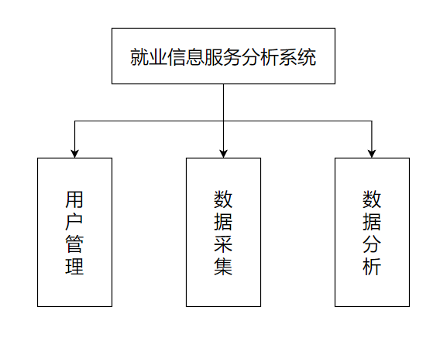

图3.2 就业信息服务分析系统结构图

（2）就业信息服务分析系统中，每个模块都有着不同的功能。用户管理模块中， 可以对所有的用户的基本信息进行增加、删除、修改和删除。在数据采集模块中，管理员可以对已有岗位信息数据进行数据采集功能，同样也可以进行查询数据操作。本系统还可以对已有的岗位数据进行数据分析，需要有超级管理员的权限。其中，每个模块可以进行添加、修改、 删除操作。就业信息服务分析系统功能结构图，如图3.3所示。

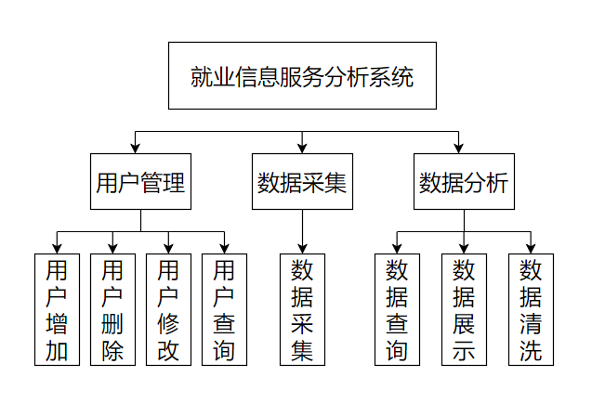

图3.3 就业信息服务分析系统功能结构图

## **3.3 数据库设计原则**

数据库[2]的概念通常包含四种方法：自顶向下、自底向上、逐步扩张、混合策略。数据库的概念结构设计，是整个数据库设计的关键之一， 数据库的设计，数据分析以及首相与概念结构的设计是关键。数据分析处理的好，可以让用户清楚直观地了解本系统的功能，可以让用户更容易查找本系统的数据。物理结构设计阶段应该先确定数据库的物理结构，主要是指存取方法和存储结构。对物理结构的评价是时间和空间效率。创立物理结构后，需要选择正确的关系模式。了解这几点之后，就可以进行数据库的设计了。

在主要模块模块，岗位信息包括岗位名称、爬取时间、公司名称、薪资、薪资细分、薪资区间、城市、区县、工作经验、学历、公司规模、公司方向、技能要求、岗位链接、公司链接等多条信息，岗位信息实体属性图如图3.4所示

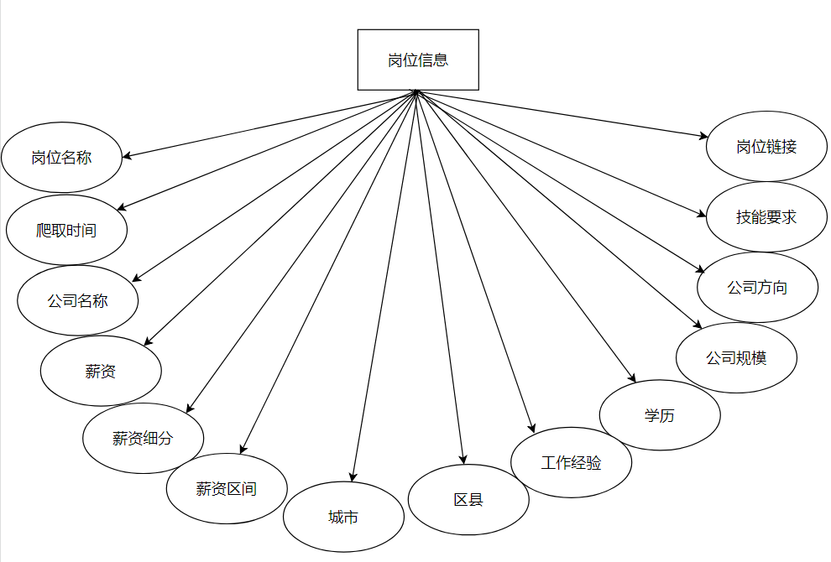

图3.4 岗位信息实体属性图

## **3.4 就业信息服务分析系统E-R图**

E-R模型是在模型中使用最频繁的工程数据库模型，关系模型，我们可以清楚地看到，包括银行机构的客户管理系统，每个实体的属性信息系统。每个实体可以由一个单一的E-R图表示，除了一个全面、系统的E-R图，可以看到模型图。使数据更清晰。因此，链接，实体和属性是这个模型的三个关键要素。

在需求分析阶段，需要将需求转为信息世界的结构，以便利用数据库管理系统来实现这些需求。根据需求分析绘制E-R图。

遵循三范式的原则，完成实体之间关系实现。我们基于系统中已有的的功能需求进行分析，并对系统的E-R图做一个详细的设计，从而我们就可以得到几个实体之间的详细的关系模型，如下图3.5 所示是展示的是实体的关系模型图。

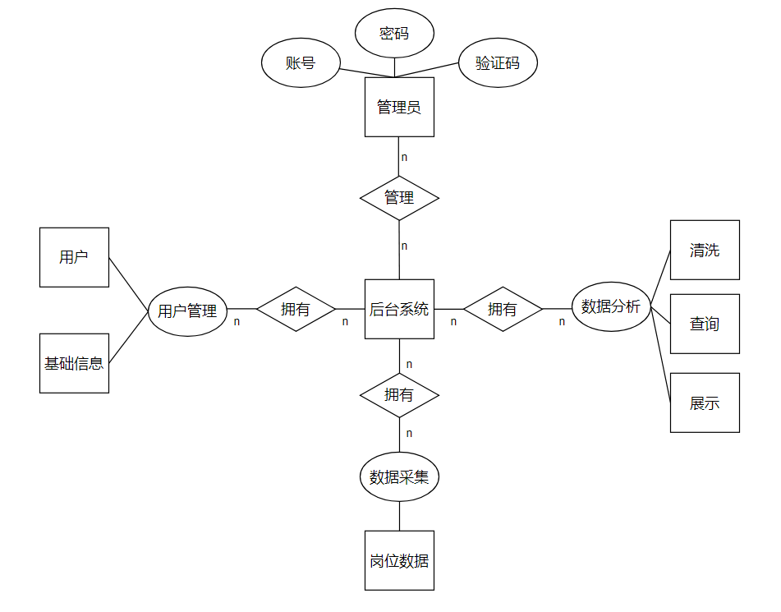

图3.5 数据库设计E-R图

## **3.5 数据表**

### **3.5.1 用户信息表**

在用户信息表中有编号（id）、密码（password）、最后一次登录时间（last_login）、级别（is_superuser）、账号（username）、姓（first_name）、名（last_name）、邮箱（email）、录入时间（date_joined）相关信息，如表3.1所示。

表3.1 用户信息表

|  |  |  |  |  |  |
| --- | --- | --- | --- | --- | --- |
| 字段名称 | 字段含义 | 数据类型 | 长度 | NULL | 注释 |
| id | 编号 | int |  | No | 主键 |
| password | 密码 | varchar | 128 | No |  |
| last_login | 最后一次登录时间 | datetime | 6 |  |  |
| is_superuser | 级别 | tinyint | 1 | No |  |
| username | 账号 | varchar | 150 | No |  |
| first_name | 姓 | varchar | 150 | No |  |
| last_name | 名 | varchar | 150 | No |  |
| email | 邮箱 | varchar | 254 | No |  |
| date_joined | 录入时间 | datetime | 6 | No |  |

## **3.5.2 岗位信息表**

在岗位信息表中有编号（id）、岗位名称（job_name）、爬取时间（crawling_time）、公司名称（company_name）、薪资（salary）、薪资细分（salary_detail）、薪资区间（salary_section）、城市（city）、区县（area）、工作经验（experience）、学历（educational）、公司规模（company_size）、公司方向（company_directi）、技能要求（skills）、岗位链接（job_url）、公司链接（company_url）相关信息，如表3.2所示。

表3.2 岗位信息表

|  |  |  |  |  |  |
| --- | --- | --- | --- | --- | --- |
| 字段名称 | 字段含义 | 数据类型 | 长度 | NULL | 注释 |
| id | 编号 | int |  | No | 主键 |
| job_name | 岗位名称 | varchar | 255 |  |  |
| crawling_time | 爬取时间 | datetime | 6 |  |  |
| company_name | 公司名称 | varchar | 255 |  |  |
| salary | 薪资 | varchar | 255 |  |  |
| salary_detail | 薪资细分 | varchar | 255 |  |  |
| salary_section | 薪资区间 | varchar | 255 |  |  |
| city | 城市 | varchar | 255 |  |  |
| area | 区县 | varchar | 255 |  |  |
| experience | 工作经验 | varchar | 255 |  |  |
| educational | 学历 | varchar | 255 |  |  |
| company_size | 公司规模 | varchar | 255 |  |  |
| company_directi | 公司方向 | varchar | 255 |  |  |
| skills | 技能要求 | varchar | 255 |  |  |
| job_url | 岗位链接 | longtext |  |  |  |
| company_url | 公司链接 | longtext |  |  |  |

# **第四章 系统详细设计**

## **4.1 登录模块**

本系统的基本操作都是基于登录模块，越过登录的话，有一些操作功能就无法实现，所以必须登录系统才可以。如果需要登录，则在登录界面中输入用户名和密码，成功之后进入系统，登录模块流程图如图4.1所示。

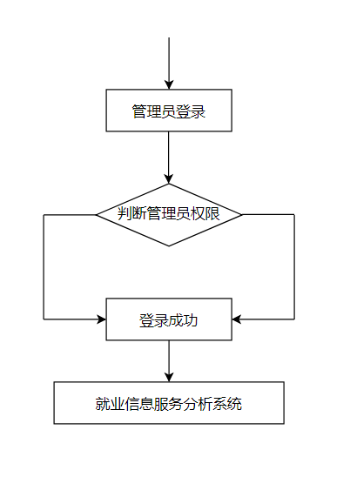

图4.1 登录模块流程图

## **4.2 用户管理模块设计**

用户在登录系统以后，对用户信息进行添加，删除，修改和查询等基本操作。用户管理模块流程图如图4.2所示。

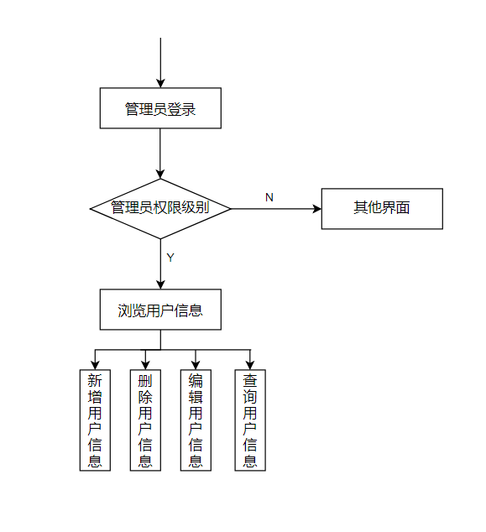

图4.2 用户管理模块流程图

## **4.3 数据采集模块设计**

管理员在登录系统以后，可以浏览已有的岗位数据，可以对公开的招聘信息网站进行数据采集，整理采集后的数据，新增岗位数据和查询岗位数据信息操作，同样也可以批量删除存入岗位信息。数据采集模块流程图如图4.3所示。

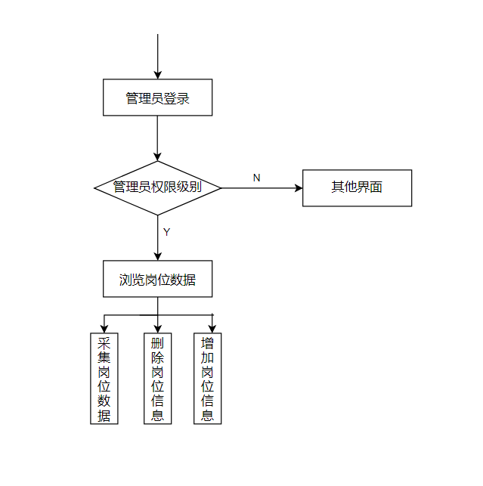

图4.3 数据采集模块流程图

## **4.4 数据分析模块设计**

该模块主要分为两个子模块，分别是数据分析与数据查询，管理员在登录系统以后，可以选择两个子模块。选择数据查询模块后，可以浏览已有的岗位招聘数据，进行条件查询。选择数据分析模块后，可以基于已有的数据进行数据可视化展示，按条件分析。数据采集模块流程图如图4.4所示。

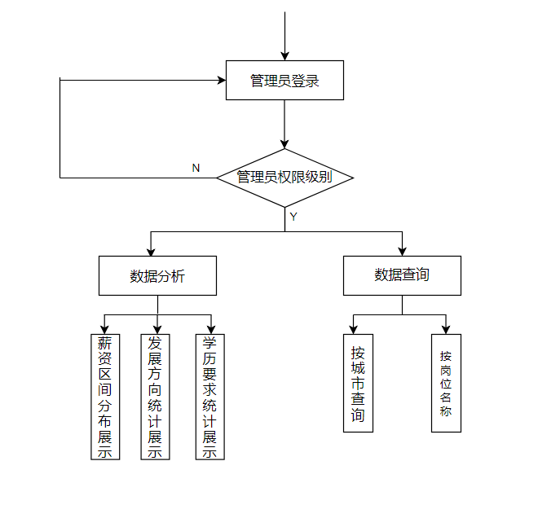

图4.4 数据分析模块流程图

# **第五章 系统实现**

## **5.1 登录模块实现**

在登陆模块中，需要输入用户名、密码，在确认登录信息没有错误后成功登录系统，系统会自动识别相应的级别。登录界面如图5.1所示。

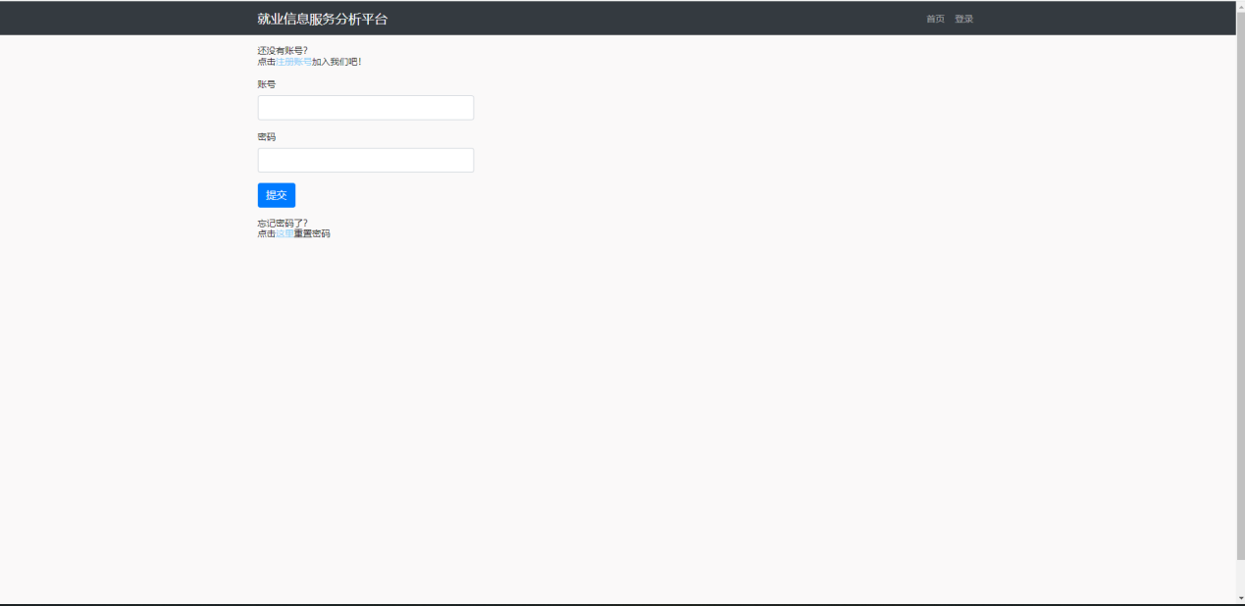

图5.1 登录界面

管理员登录成功后，即登录成功并显示首页界面，首页界面如图5.2所示。

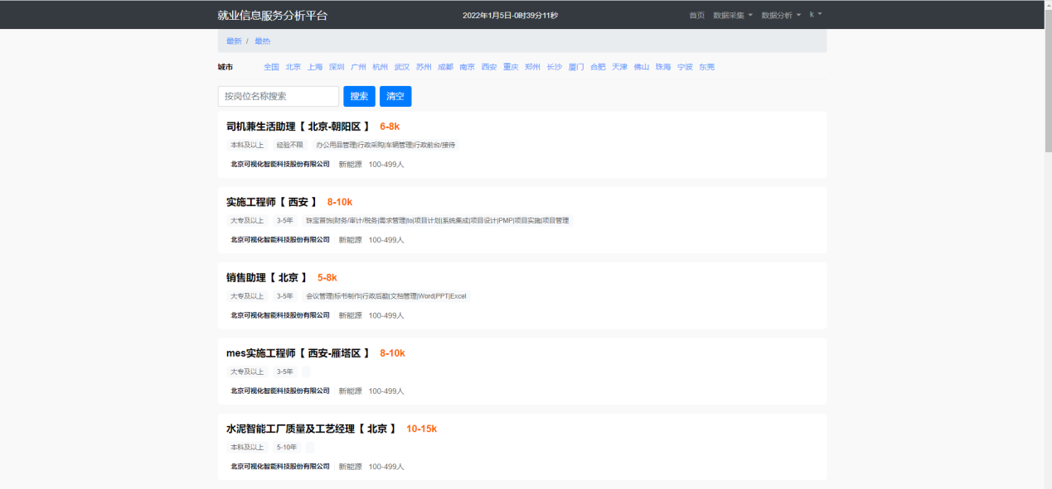

图5.2 首页界面

如果没有账号可以选择注册，即注册界面，注册界面如图5.3所示。

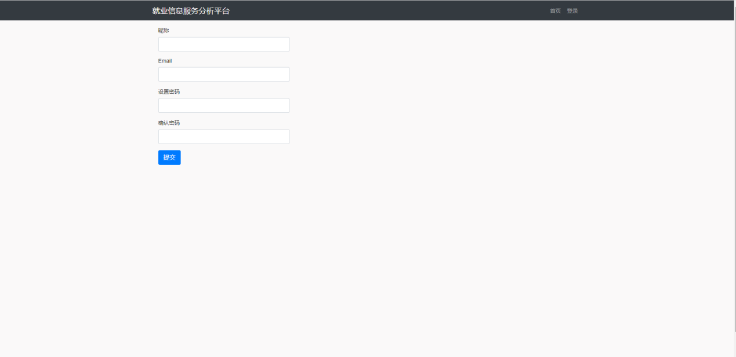

图5.3 注册界面

## **5.2 用户管理模块实现**

在用户管理模块中，主界面显示为所有用户的信息，点击增加按钮后可以跳转至用户新增界面，点击删除后可以弹出一个警告提示框，进行选择后可以删除用户信息，点击编辑后，可以对该用户的信息进行修改。用户管理模块主界面如图5.4所示。

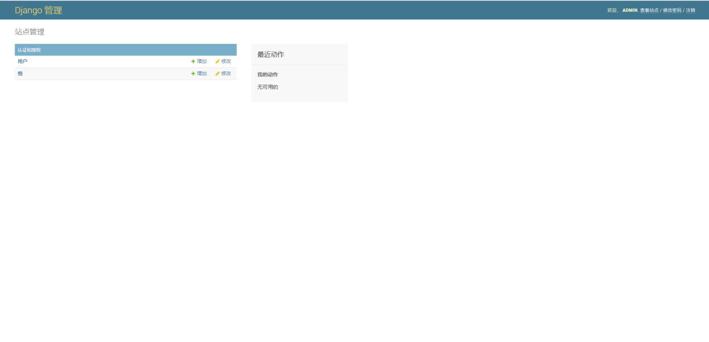

图5.4 用户管理主界面截图

在用户管理模块中，进入主界面后，可以点击增加按钮，新增一个用户的信息，在填写完表单以后可以（正确无误以后）可以将表单中的用户信息添加到数据库中。用户管理模块新增界面如图5.5所示。

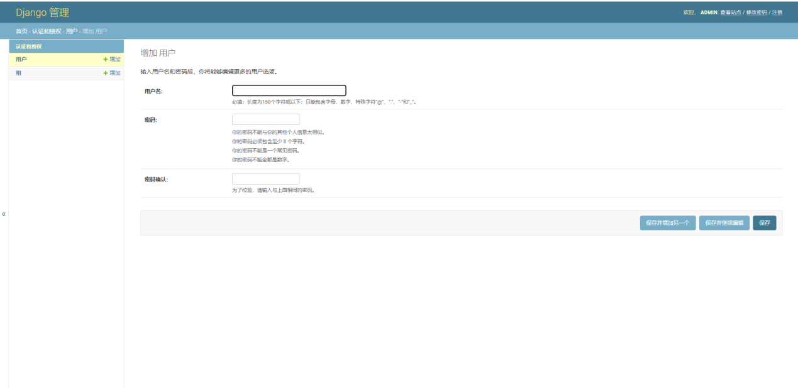

图5.5 用户管理新增界面截图

在用户管理模块中，进入主界面后可以对已有的用户信息进行删除或者对多个用户信息进行批量删除。用户管理模块删除界面如图5.6所示。

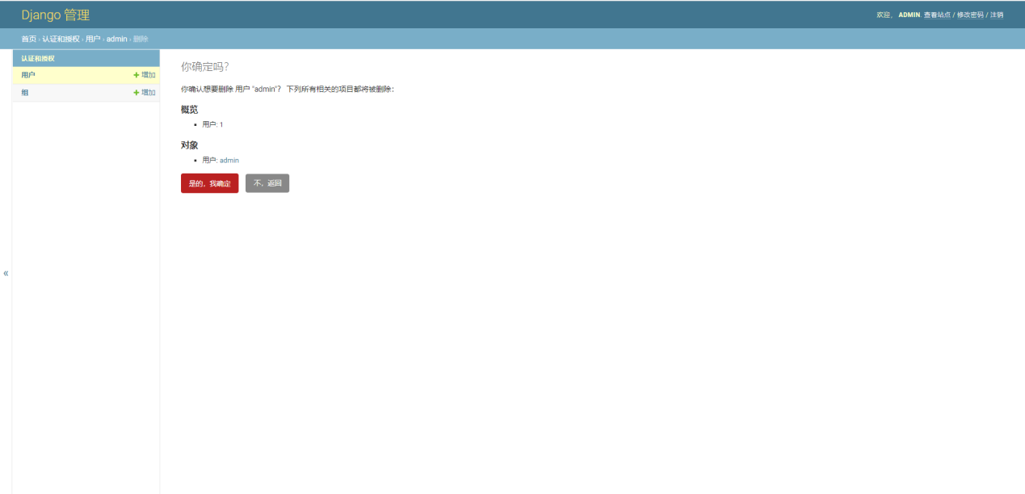

图5.6 用户管理删除界面截图

在用户管理模块中，进入主界面后进行编辑，对该用户的个人信息进行编辑，用户管理模块编辑界面如图5.7所示。

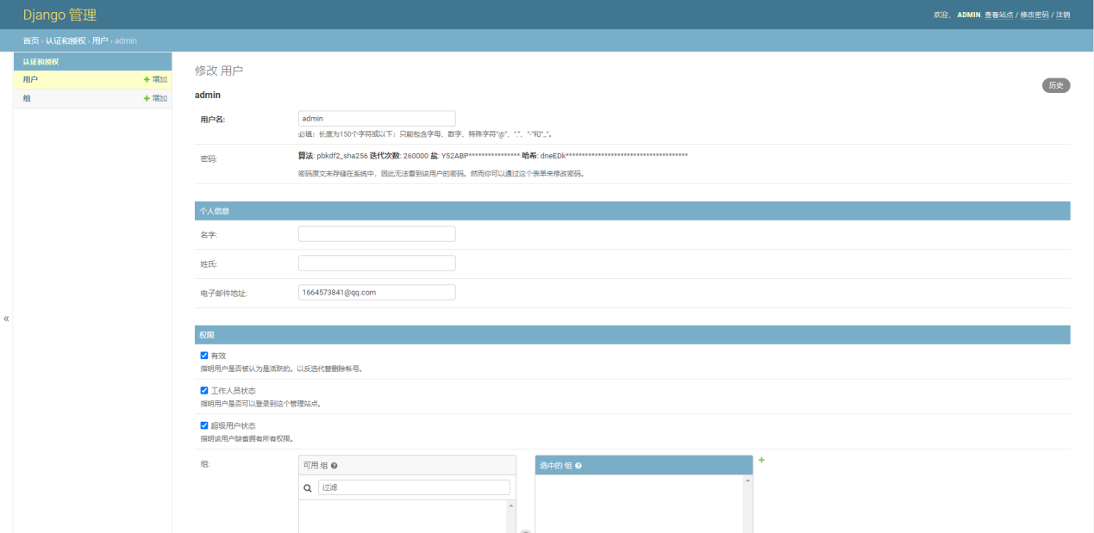

图5.7 用户管理编辑界面截图

## **5.3 数据采集模块实现**

在数据采集模块中，主界面显示为所有岗位招聘信息，并带有一个城市选择列表和一个岗位名称搜索框，按条件查询后，可以返回对应的岗位招聘信息数据。数据采集模块主界面如图5.8所示。

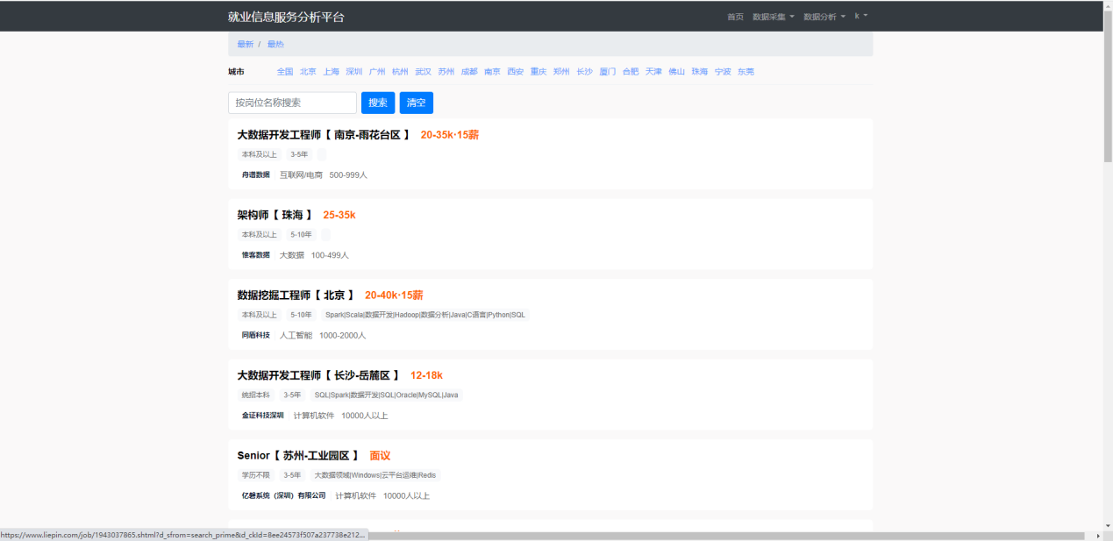

图5.8 数据采集模块主界面截图

在数据采集模块中，进入主界面后可以点击一个城市之后会显示所有关于这个城市的岗位信息数据。数据采集模块城市分布界面如图5.9所示。

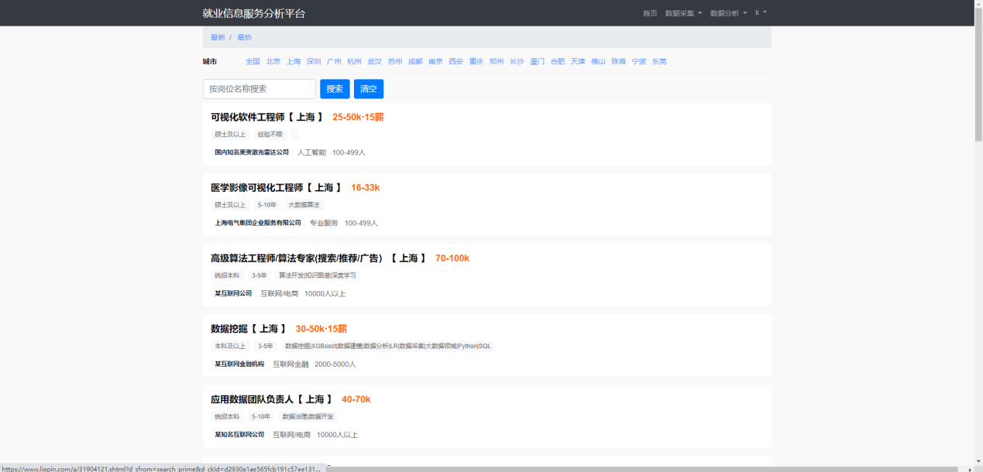

图5.9 数据采集模块城市分布界面

## **5.4 数据分析模块实现**

在数据分析模块中，主界面显示为岗位数据分析的大屏展示，一共细分成7个子模块，分别对应行业及职位数量统计图、薪酬分布情况统计图、主流发展方向情况、岗位地图分布统计图、公司规模统计图、工作经验分布情况统计图、学历要求分布情况统计图。数据分析模块大屏展示界面如图5.10所示。

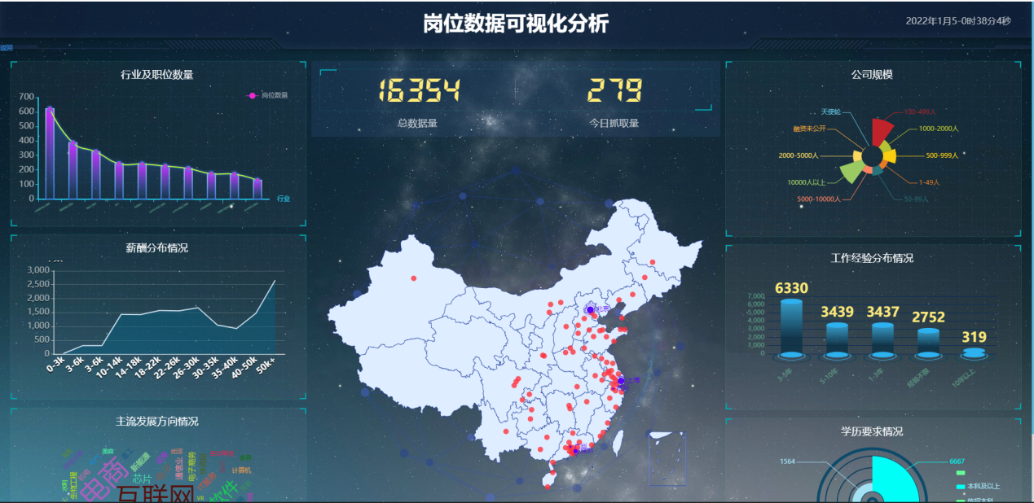

图5.10 数据分析模块大屏展示界面

# **第六章 系统测试**

网站测试是软件设计中不可缺少的一部分。我们需要去查看系统的质量、 性能等能不能达到相关要求。经过合理测试过程能够一定程度上帮助我们去优化系统，降低系统的出错率，减少损失。一般我们系统测试包括：功能、安全、可用性、性能、兼容性等方面测试。

## **6.1 功能测试**

功能测试就是对系统的各个实现的功能进行使用测试，依据功能测试用例，对所有用例进行测试， 查看产品是否达到用户基本要求。系统功能测试主要包括五个部分：适用性、 准确性、可操作性、依从性、安全性。

### **6.1.1 登录模块测试用例**

登录模块需要测试用户是否可以正常输入数据，还有输入数据后是否可以 正常登录系统中，登录测试用例如表 6.1 所示。

表6.1 登录测试用例

|  |  |  |  |  |
| --- | --- | --- | --- | --- |
| 编号 | 测试用例描述 | 操作过程及输入数据 | 预期输出（结果） | 测试结果 |
| 1 | 用户登录功能测试 | 输入用户名：admin  密码：admin | 系统显示登录成功 | 通过 |
| 2 | 用户登录功能测试 | 输入用户名：kkk  密码：kkk | 系统显示登录成功 | 通过 |

### **6.1.2 用户管理模块测试用例**

用户管理模块需要测试管理员是否能正常进行增删改查等功能，并且提交表单信息以后是否能正确更新模块内部数据，客户管理模块测试用例如表 6.2 所示。

表6.2 客户管理模块测试用例

|  |  |  |  |  |
| --- | --- | --- | --- | --- |
| 编号 | 测试用例描述 | 操作过程及输入数据 | 预期输出（结果） | 测试结果 |
| 1 | 用户管理模块添加功能 | 按格式输入表单内的信息 | 新增成功 | 通过 |
| 2 | 用户管理模块删除功能 | 按编号删除信息 | 删除成功 | 通过 |
| 3 | 用户管理模块编辑功能 | 编辑已有的信息 | 编辑成功 | 通过 |
| 4 | 用户管理模块查询功能 | 按条件查询信息 | 查询成功 | 通过 |

### **6.1.3 数据采集模块模块测试用例**

数据采集模块需要测试管理员是否能正常浏览已有的岗位信息数据和爬取岗位信息数据等功能，并且提交请求后成功爬取对方网页的数据内容，数据采集模块测试用例如表 6.3 所示。

表6.3 数据采集模块测试用例

|  |  |  |  |  |
| --- | --- | --- | --- | --- |
| 编号 | 测试用例描述 | 操作过程及输入数据 | 预期输出（结果） | 测试结果 |
| 1 | 爬虫测试 | 按条件与页数进行数据采集 | 采集成功 | 通过 |
| 2 | 浏览已有数据 | 按条件查询信息 | 查询成功 | 通过 |
| 3 | 条件爬虫测试 | 按条件进行数据采集 | 采集成功 | 通过 |

### **6.1.4 数据分析模块模块测试用例**

数据分析模块需要测试管理员是否能正常进行查询和可视化展示等功能，并且提交表单信息以后是否能正确获取岗位数据，数据分析模块测试用例如表 6.4 所示。

表6.4 数据分析模块测试用例

|  |  |  |  |  |
| --- | --- | --- | --- | --- |
| 编号 | 测试用例描述 | 操作过程及输入数据 | 预期输出（结果） | 测试结果 |
| 1 | 按城市查询岗位信息数据 | 按条件查询信息 | 查询成功 | 通过 |
| 2 | 按岗位名称查询岗位信息数据 | 按条件查询信息 | 查询成功 | 通过 |
| 3 | 可视化展示 | 点击可视化展示链接 | 展示成功 | 通过 |

## **6.2 日志测试**

安全测试是保障整个就业信息服务分析系统的安全，是用来保护用户们的隐私的。用户隐私对用户来说是非常重要的，所以进行安全测试是非常有必要的。安全测试需要由专业的程序员不断地去攻击程序，来寻找系统中的漏洞。就业信息服务分析系统的安全测试主要从以下几点完成：

（1）网站登陆安全测试。在登录系统的时候需要输入账户和密码，登录成功后进入后台。

（2）网站管理权限安全测试。对管理员权限进行测试，看看管理员权限是否存在漏洞。

（3）网站数据安全性。因为本系统要保存用户的手机号，手机号不能泄露，因此在数据存储方面进行相关测试，确保不让数据泄露。

## **6.3 可用性测试**

可用性测试用于检测就业信息服务分析系统的可操作性和学习性等方面内容。具体测试方面如表 6.5 所示。

表6.5 系统可用性测试

|  |  |
| --- | --- |
| 测试项 | 测试人员的评价 |
| 用户是否可以正确改变窗口大小 | 是 |
| 用户是否可以正确点击进入各个功能模块 | 是 |
| 功能模块中的文字提示是否正确 | 是 |
| 模块布局是否简洁美观通俗易懂 | 是 |
| 模块是否可以成功进入 | 是 |
| 是否支持键盘输入和鼠标点击 | 是 |
| 模块中的数据是否显示正确 | 是 |
| 操作流程是否合理 | 是 |
| 能否对用户提供帮助信息 | 是 |

## **6.4 性能测试**

性能测试是通过性能测试工具分别模拟多种不同状态的条件下对系统的各个指标进行不同的测试，测试本系统的性能是否可以正常运行。

（1）网站运行速度：通过在不同的电脑上打开本系统。系统没有出现白屏，有延迟，反应缓慢的情况。

## **6.5 测试结果分析**

经过对上述的所有测试结果分析，本系统满足就业信息服务分析系统的客户的基本需求。所有功能齐全，操作便捷，产品运行性能良好，是一个能够应用到实际开发中的系统。

# **总结**

经过开发，就业信息服务分析系统可以实现一些任务书中的大部分基本功能。如：能实现后台以及用户的登录与注册，在登录模块中，后台管理员能够通过输入账户和密码，就可以登录系统里面。管理员可以在系统中单个或者成批量修改用户数据信息。用户登录系统后可以按条件对不同的数据进行筛选查询，还可以实现增删改查等多种功能，并基于已有数据进行了数据分析以及大屏展示。虽然目前在本系统之中还有很多需要完善的功能，还有很多缺点需要改善。比如在登录界面不能修改系统的密码。在大屏分析模块不能更为实时的更新查询数据，从而来进行查找。这些都是本系统的一些缺点。在本系统中还有很多需要改善的缺点和不足，因此还需要不断地去改进，来使本系统达到完善，可以真正的方便就业办人员。目前本系统还存在一些缺陷，还应该去完善更多功能，比如用户可以通过手机号或者其他方式，通过验证，直接就可以登录，这样就能够给予用户很大的方便。另外希望本系统能够被大多数毕业生和老师接纳，从而实现这个就业信息服务分析系统的价值，方便更多的毕业生和就业办老师等人员。

# **参考文献**

[1]闫旭.浅谈SQL Server数据库的特点和基本功能[J].价值工程,2012

[2] 祁新安.侯清江SQLServer数据库的运用研究[J].制造业自动化,2010

[3] 黄伟.新的 SQLSERVER[J].计算机时代, 2000

[4] 范晓平. UML建模实例详解.清华大学出版社,2005

[5]陆承涛.存储系统性能管理问题的研究[D].华中科技大学,2021

[6]陈世敏.大数据分析与高速数据更新[J].计算机研究与发展,2015

[7]陈伟.计算机辅助审计原理及应用（第三版）[M].清华大学出版社,2016

[8]谢然.大数据可视化之美[J].互联网周刊,2014

[9]袁爱进.岳滨楠.闫鑫.工业大数据的应用与实践[J].大数据, 2017